COMUNICATO STAMPA
CORONAVIRUS: DISCESA DEI CONTAGI TROPPO LENTA, OSPEDALI ANCORA SATURI, OLTRE 20.000 DECESSI NELL’ULTIMO MESE.
SERRATA DI NATALE INEVITABILE PER ARGINARE LA TERZA ONDATA
IL MONITORAGGIO DELLA FONDAZIONE GIMBE NELLA SETTIMANA 9-15 DICEMBRE CONFERMA UN LIEVE RALLENTAMENTO NELLA CRESCITA DEI NUOVI CASI, SOVRASTIMATO DA UN ULTERIORE CALO DEI TAMPONI. CALA LA PRESSIONE SUGLI OSPEDALI, MA AREA MEDICA E TERAPIE INTENSIVE RIMANGONO SOPRA SOGLIA DI SATURAZIONE RISPETTIVAMENTE IN 10 E 14 REGIONI. CONTINUA A SALIRE IL NUMERO DEI DECESSI. A FRONTE DI QUESTI NUMERI, LE (IN)DECISIONI POLITICHE SONO IN BALÌA DI CONFLITTI GOVERNO-REGIONI, COMPROMESSI PARTITICI E REAZIONI EMOTIVE, PIUTTOSTO CHE ESSERE INFORMATE DA UN PIANO STRATEGICO PER TUTELARE LA SALUTE, SOSTENERE CONCRETAMENTE L’ECONOMIA E GESTIRE LE CONSEGUENZE SOCIALI DELLA PANDEMIA. GOVERNO E REGIONI NON POSSONO LIMITARSI A TEMERE LA TERZA ONDATA, DEVONO ARGINARLA
17 dicembre 2020 - Fondazione GIMBE, Bologna
Il monitoraggio indipendente della Fondazione GIMBE conferma nella settimana 9-15 dicembre, rispetto alla precedente, una flessione dei nuovi casi (113.182 vs 136.493), a fronte di una riduzione di oltre 88 mila casi testati (462.645 vs 551.068) e di un rapporto positivi/casi testati stabile (24,5% vs 24,8%). Calano del 9,5% i casi attualmente positivi (667.303 vs 737.525) e, sul fronte degli ospedali, diminuiscono ricoveri con sintomi (27.342 vs 30.081) e terapie intensive (3.003 vs 3.345); in lieve riduzione anche i decessi (4.617 vs 4.879). In dettaglio, rispetto alla settimana precedente, si registrano le seguenti variazioni:
- Decessi: 4.617 (-5,4%)
- Terapia intensiva: -342 (-10,2%)
- Ricoverati con sintomi: -2.739 (-9,1%)
- Nuovi casi: 113.182 (-17,1%)
- Casi attualmente positivi: -70.222 (-9,5%)
- Casi testati -88.423 (-16,1%)
- Tamponi totali: -162.837 (-12,9%)
«I dati di questa settimana – dichiara Nino Cartabellotta, Presidente della Fondazione GIMBE – confermano il rallentamento del contagio, documentato dalla riduzione dell’incremento percentuale dei casi totali (6,4% vs 8,4% a livello nazionale, registrata anche in tutte le Regioni) e dal numero dei nuovi casi settimanali (- 17,1%). Tuttavia, la netta riduzione di oltre 88 mila casi testati (-16,1%) e il rapporto positivi/casi testati stabile (figura 1) finiscono per sovrastimare gli effetti delle misure di mitigazione». La consistente e ingiustificata riduzione dell’attività di testing viene infatti registrata in tutte le Regioni, eccetto Veneto e Valle d’Aosta (tabella).
Il bacino degli attualmente positivi si svuota molto lentamente e in 6 Regioni si registra addirittura un incremento rispetto alla settimana precedente (tabella). In particolare, dopo il picco del 22 novembre (n. 805.947), i casi attualmente positivi sono diminuiti in 24 giorni del 20,8%, con una riduzione media giornaliera dello 0,9%: tuttavia con oltre 667 mila casi attualmente positivi risulta al momento impossibile riprendere qualsiasi attività di tracciamento. «Sicuramente le misure restrittive introdotte dal DPCM 3 novembre 2020 hanno frenato la diffusione del contagio – continua il Presidente – ma la lenta e irregolare discesa della curva, unita ad un rapporto positivi/casi testati stabile da tre settimane, suggeriscono che le misure di mitigazione abbiano ormai dato il massimo risultato e ora, con le progressive riaperture, verosimilmente la curva prima rallenterà la sua discesa per poi tornare inesorabilmente a salire».
«Anche sul fronte ospedali – spiega Renata Gili, Responsabile Ricerca sui Servizi sanitari della Fondazione GIMBE – l’entità del rallentamento non lascia spazio a grandi entusiasmi». Il picco della seconda ondata per i ricoverati con sintomi è stato raggiunto il 23 novembre (n. 34.697) e in 22 giorni si è ridotto del 26,9%, quello delle terapie intensive il 25 novembre (3.848) e in 20 giorni si è ridotto del 28,1%. «Peraltro non è possibile definire – prosegue Gili – quanto la ridotta pressione su ricoveri e terapie intensive sia un effetto delle misure di contenimento e quanto dipenda invece dall’elevato tasso di mortalità dei pazienti ospedalizzati». In ogni caso, la soglia di occupazione da parte di pazienti COVID supera il 40% nei reparti di area medica in 10 Regioni e oltre il 30% nelle terapie intensive in 14 Regioni (figure 2 e 3).
Infine, continua inesorabilmente a salire il numero dei decessi: 4.617 morti nell’ultima settimana, oltre 20.000 nell’ultimo mese e più di 31.000 quelli della seconda ondata dal 1 settembre (figura 4). Questi numeri - che catapultano l’Italia al primo posto in Europa per decessi totali da COVID-19 (n. 65.857) e per tasso di letalità (3,5%) - stridono molto con le parole del premier Conte secondo cui “Con misure calibrate e ben circoscritte stiamo reggendo bene questa seconda ondata”.
«Nell’imminenza delle festività natalizie – continua Cartabellotta – a fronte di dati tutt’altro che tranquillizzanti, le (in)decisioni politiche continuano ad essere condizionate conflitti istituzionali, compromessi partitici e reazioni emotive, piuttosto che essere informate da un piano strategico per tutelare la salute, sostenere concretamente l’economia e gestire le conseguenze sociali della pandemia». In altre parole, se è doveroso il continuo appello alla responsabilità civica delle persone chiamate a non abbassare la guardia in alcun modo, Governo e Regioni devono ammettere che, dopo gli estenuanti tentennamenti di ottobre nell’introdurre le restrizioni, le hanno poi allentate troppo frettolosamente, senza attendere una flessione significativa dei contagi, né un consistente svuotamento degli ospedali.
«In questo scenario – conclude Cartabellotta – la serrata di Natale è l’unica possibilità per non affacciarsi al nuovo anno con ospedali ancora saturi e servizi sanitari che rischiano di andare in tilt per la coincidenza tra riapertura delle scuole, picco dell’influenza e avvio della campagna di vaccinazione anti-COVID. Non è più il tempo di giocare con i colori disorientando la popolazione, ormai stremata psicologicamente ed economicamente dal continuo e imprevedibile tira e molla sino all’ultimo minuto: Governo e Regioni non possono limitarsi a temere la terza ondata, devono arginarla».
Il monitoraggio GIMBE dell'epidemia di COVID-19 è disponibile a: https://coronavirus.gimbe.org

IL PROSSIMO MONITORAGGIO GIMBE SARÀ PUBBLICATO MERCOLEDÌ 23 DICEMBRE 2020

CONTATTI
Fondazione GIMBE
Via Amendola 2 - 40121 Bologna
Tel. 051 5883920 - Fax 051 4075774
E-mail: ufficio.stampa@gimbe.org

Figura 1
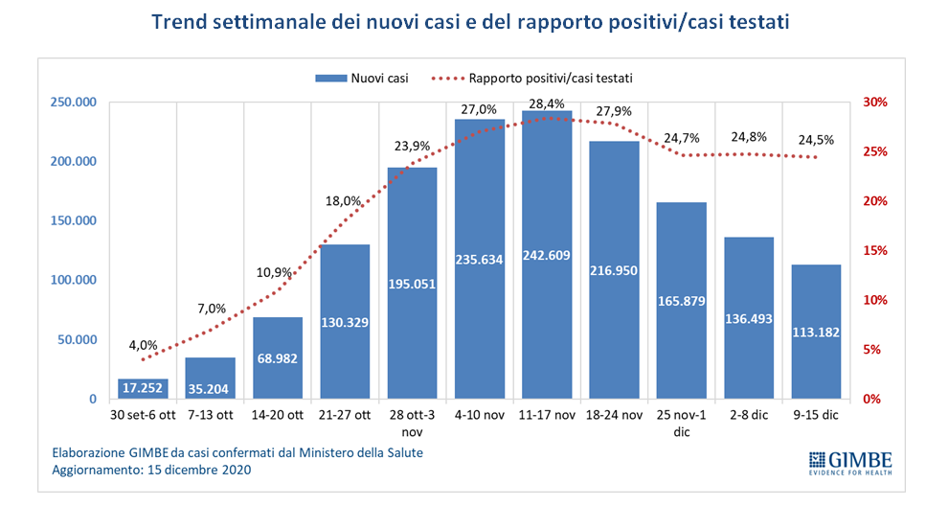

Figura 2
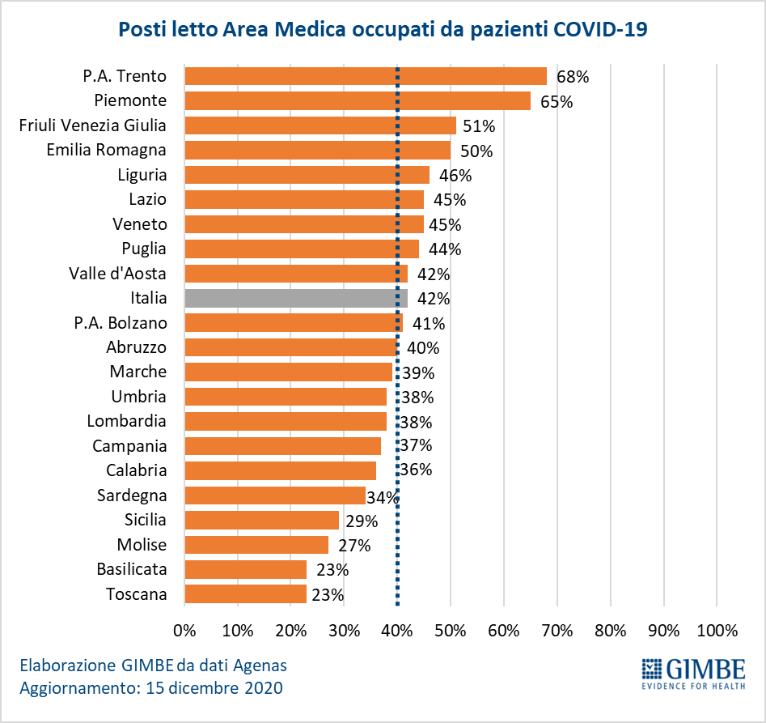

Figura 3
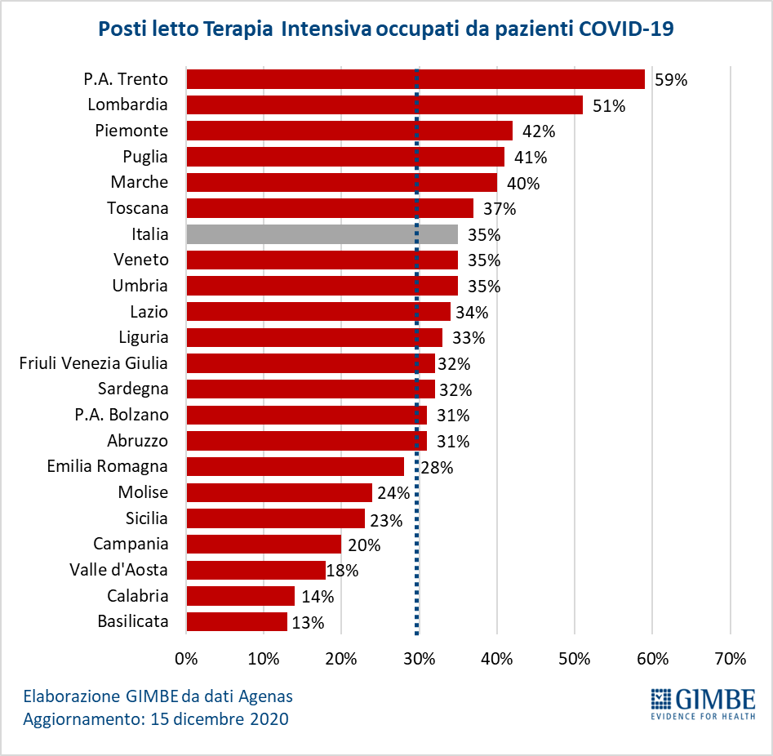

Figura 4
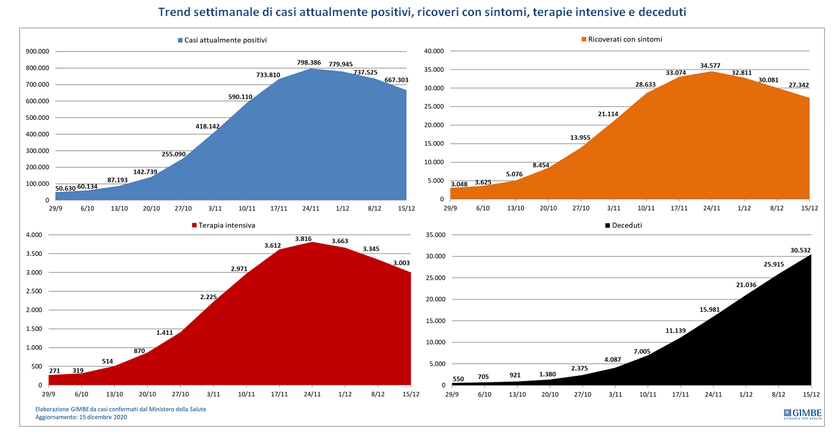
Tabella. Indicatori regionali settimana 9-15 dicembre

Regione | Casi attualmente positivi per  100.000 abitanti | Incremento  % casi | Casi testati  per 100.000 abitanti | Rapporto positivi/casi testati | Posti letto in area medica occupati da pazienti COVID−19 | Posti letto in terapia intensiva occupati da  pazienti COVID−19
Abruzzo | 1.103 | 5,4% | 555 | 22,9% | 40% | 31%
Basilicata | 1.094 | 4,9% | 974 | 8,2% | 23% | 13%
Calabria | 468 | 6,7% | 666 | 9,8% | 36% | 14%
Campania | 1.555 | 4,9% | 1.180 | 12,1% | 37% | 20%
Emilia Romagna | 1.449 | 7,5% | 741 | 31,1% | 50% | 28%
Friuli Venezia Giulia | 1.475 | 13,3% | 1.232 | 32,3% | 51% | 32%
Lazio | 1.433 | 6,8% | 896 | 17,1% | 45% | 34%
Liguria | 523 | 3,5% | 480 | 25,1% | 46% | 33%
Lombardia | 754 | 3,4% | 523 | 27,9% | 38% | 51%
Marche | 780 | 7,2% | 899 | 17,3% | 39% | 40%
Molise | 870 | 7,0% | 1.557 | 7,9% | 27% | 24%
Piemonte | 1.170 | 4,2% | 873 | 19,8% | 65% | 42%
Prov. Aut. Bolzano | 2.001 | 5,4% | 605 | 43,1% | 41% | 31%
Prov. Aut. Trento | 500 | 8,2% | 601 | 43,9% | 68% | 59%
Puglia | 1.297 | 12,7% | 635 | 32,8% | 44% | 41%
Sardegna | 938 | 7,9% | 1.155 | 10,3% | 34% | 32%
Sicilia | 719 | 9,0% | 704 | 18,9% | 29% | 23%
Toscana | 436 | 3,4% | 619 | 16,0% | 23% | 37%
Umbria | 517 | 4,2% | 624 | 19,5% | 38% | 35%
Valle D'Aosta | 419 | 2,1% | 612 | 18,1% | 42% | 18%
Veneto | 1.889 | 15,1% | 727 | 72,5% | 45% | 35%
ITALIA | 1.106 | 6,4% | 766 | 24,5% | 42% | 35%
Nota: nelle prime 4 colonne rosso e verde indicano rispettivamente una performance regionale in peggioramento, o in miglioramento, rispetto alla settimana precedente;
nelle ultime 2 colonne rosso e verde indicano il superamento, o meno, della soglia di saturazione del 40% per l’area medica e del 30% per le terapie intensive (dati Agenas).

